使用PHP生成PDF文档

# 开发环境

1、环境搭建：Windows 7+Apache 2.4.18+MySQL 5.7.11+PHP 7.1.0。

2、文本编辑器：Sublime 3。

# 二、主要技术

本案例主要使用PHP中的TCPDF类库来实现PDF文档的创建。

TCPDF 是一个流行的用于生成 PDF 文档的 PHP 类。TCPDF是当前唯一完整支持UTF-8 Unicode以及从右至左书写的语言包括双向文稿的 PHP 库。

# 三、效果图展示

实现效果图，如图1所示。

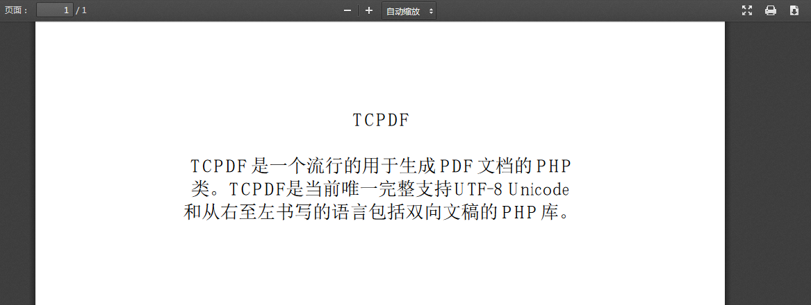

图1 效果图（生成的PDF文档）

# 四、具体步骤

## 4.1、下载TCPDF类库

### （1）下载TCPDF类库

下载地址：https://tcpdf.org

### （2）解压压缩包

将下载的TCPDF类库压缩包进行解压，并将解压后的文件夹命名为“TCPDF”。

## 4.2、创建PHP文件

创建一个名为“index.php”的PHP文件用来实现PDF文档的生成功能。

## 4.3、实现PDF文档的创建功能

### （1）包含TCPDF类库文件

require_once('TCPDF/tcpdf.php');

### （2）实例化TCPDF对象

$pdf = new TCPDF(PDF_PAGE_ORIENTATION, PDF_UNIT, PDF_PAGE_FORMAT, true, 'UTF-8', false);

### （3）设置文档信息

$pdf->SetCreator(PDF_CREATOR);

$pdf->SetAuthor('Nicola Asuni');

$pdf->SetTitle('TCPDF demo');

$pdf->SetSubject('TCPDF Tutorial');

$pdf->SetKeywords('TCPDF, PDF, example, test, guide');

### （4）移除预定义的打印页眉和页脚

$pdf->setPrintHeader(false);

$pdf->setPrintFooter(false);

### （5）设置默认等宽字体

$pdf->SetDefaultMonospacedFont(PDF_FONT_MONOSPACED);

### （6）设置间距

$pdf->SetMargins(PDF_MARGIN_LEFT, PDF_MARGIN_TOP, PDF_MARGIN_RIGHT);

### （7）设置自动分页符

$pdf->SetAutoPageBreak(TRUE, PDF_MARGIN_BOTTOM);

### （8）设置图像比例因子

$pdf->setImageScale(PDF_IMAGE_SCALE_RATIO);

### （9）设置字体样式

// 设置字体样式（字体类型，风格，大小）

$pdf->SetFont('stsongstdlight', '', 16);

### （10）增加一个页面

$pdf->AddPage();

### （11）设置要输出到PDF文档的信息

$txt = <<<EOD

TCPDF

TCPDF 是一个流行的用于生成 PDF 文档的 PHP

类。TCPDF是当前唯一完整支持UTF-8 Unicode

和从右至左书写的语言包括双向文稿的 PHP 库。

EOD;

### （12）打印出文本块

$pdf->Write(0, $txt, '', 0, 'C', true, 0, false, false, 0);

### （13）输出PDF文档

// 输出PDF文档（PDF保存的名字，PDF输出的方式）

$pdf->Output('demo.pdf', 'I'); // 输出PDF文档到浏览器打开

// $pdf->Output('demo.pdf', 'D'); // PDF文档下载

# 五、网页测试

开启Apache服务后，打开浏览器，在浏览器地址栏中输入文件地址，例如输入：“localhost:8888/cmfile/index.php”，可以看到程序运行结果如图2所示。



图2 案例结果图（生成的PDF文档）